附件三
國小校務行政系統_親子帳號綁定操作指引（導師審核）
導師審核日期：109年9月17-18日
步驟一、選擇學校所在的行政區域，並登入系統。
網址：https://eschool.tp.edu.tw/
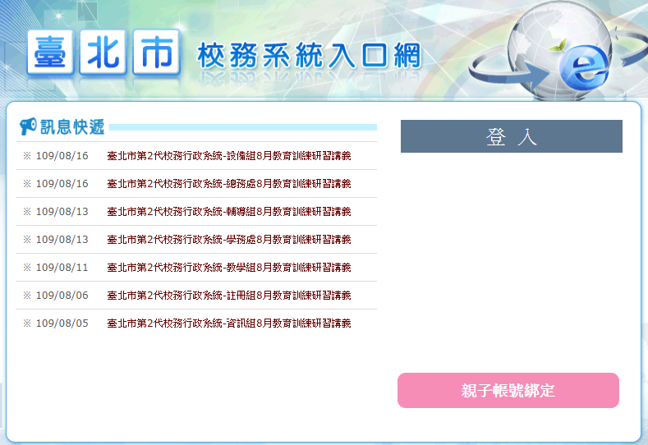
步驟二、審核家長親子連結設定：
- 進入學生資料管理模組＞選擇年班＞點選【親師生帳號】，即可呈現班級親子帳號申辦情形，並依據家長回填【申請表】資料確認無誤後點選核可完成作業。
